J.Hakanen Oy
Ilmanvaihtokanavien puhdistus
Tarkastus- ja puhdistuspöytäkirja
Kiirunatien päiväkoti

04.07 - 17.07.2012

Ilmanvaihtokanavien puhdistuspöytäkirja

Kohde: Kiirunatien päiväkoti
Kohteen osoite: Kiirunatie 3, Vantaa

Tilaaja: Vantaan kaupunki
Tilaajan osoite: Tuupakankuja 2, 01740 Vantaa
Tilaajan edustaja: Pertti Jäppinen
Edustajan yhteystiedot: 0400 414165

Toimittajan tiedot: J.Hakanen Oy
Vernissakatu 5 B 68, 01300 Vantaa
040 5155037

Työ suoritettu ajalla: 4.7.-17.7.2012
Työn suorittanut: J.Hakanen Oy

Kohteessa käytetyt työmenetelmät
1 | Imurointi | 4 | Pesu
2 | Alipaineistus | 5 | Kaavinta/Harjaus
3 | Koneellinen harjaus | 6 | Pika-/tarkistusluukun asennus

Kohteen osa-alueet | Käytetyt menetelmät
Koko iv-järjestelmä puhdistettu/pesty mukaanlukien keittiön rasvakanavisto | 1,2,3,4,5,6
Suodattimet vaihdettu

Huomiot. | kuva nro.

Asennetut luukut, muut tarvikkeet | Määrä
puhdistusluukku P160 | 3 kpl
suodatin 592x287x360 F5 | 2 kpl
suodatin 592x592x500 F5 | 1 kpl
suodatin 592x592x500 F7 | 2 kpl
iv-teippi | 3 rll

Käytetyt työtunnit

1. janthong
Pvm. | Tehdyt työt | Tunnit
4.7.2012 | poistoilma | 10
5.7.2012 | poistoilma | 10
6.7.2012 | poistoilma | 10
9.7.2012 | poistoilma | 10
10.72012 | poistoilma | 10
11.7.2012 | tuloilma | 10
12.7.2012 | tuloilma | 10
13.7.2012 | tuloilma | 10
16.7.2012 | tuloilma | 10
17.7.2012 | iv-kone | 10
 | pöytäkirja | 1
 | Yhteensä | 101h

2. big

Pvm. | Tehdyt työt | Tunnit
4.7.2012 | poistoilma | 10
5.7.2012 | poistoilma | 10
6.7.2012 | poistoilma | 10
9.7.2012 | poistoilma | 10
10.72012 | poistoilma | 10
11.7.2012 | tuloilma | 10
12.7.2012 | tuloilma | 10
13.7.2012 | tuloilma | 10
16.7.2012 | tuloilma | 10
17.7.2012 | iv-kone puhdistus | 10
 | Yhteensä | 100h

3. nuk
Pvm. | Tehdyt työt | Tunnit
4.7.2012 | poistoilma | 10
5.7.2012 | poistoilma | 10
6.7.2012 | poistoilma | 10
9.7.2012 | poistoilma | 10
10.72012 | poistoilma | 10
11.7.2012 | tuloilma | 10
12.7.2012 | tuloilma | 10
13.7.2012 | tuloilma | 10
16.7.2012 | tuloilma | 10
17.7.2012 | iv-kone puhdistus | 10
 | Yhteensä | 100h

Kaikki tunnit Yht: 301h

Kohteen vertailukuvat ennen ja jälkeen työn suorittamisen
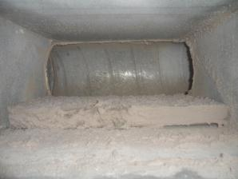  ennen puhdistusta(villalevy) | 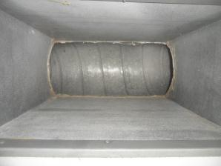  puhdistettuna
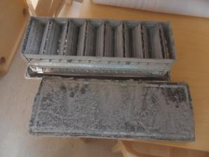  ennen puhdistusta | 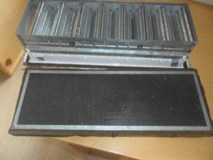  puhdistettuna
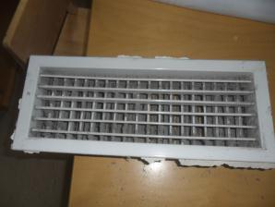  ennen puhdistusta | 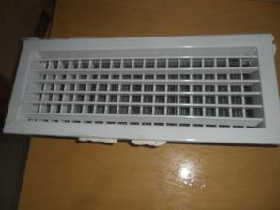  puhdistettuna
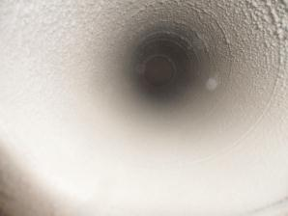ennen puhdistusta | 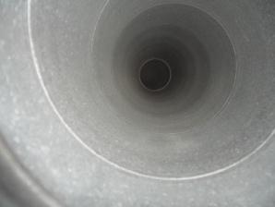  puhdistettuna
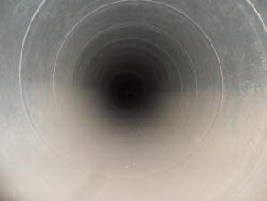  ennen puhdistusta | 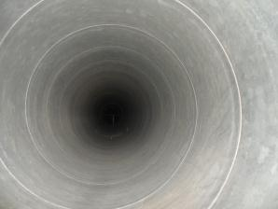  puhdistettuna
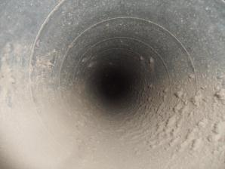ennen puhdistusta | 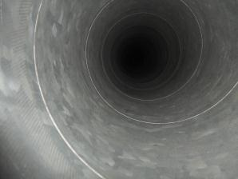  puhdistettuna
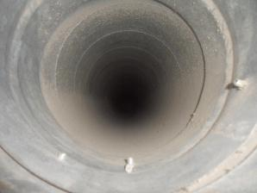  ennen puhdistusta | 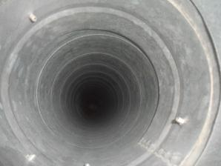  puhdistettuna
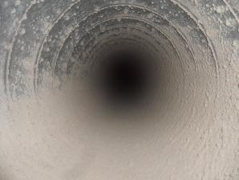  ennen puhdistusta | 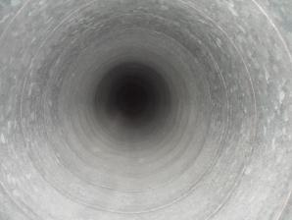  puhdistettuna

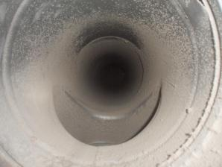ennen puhdistusta | 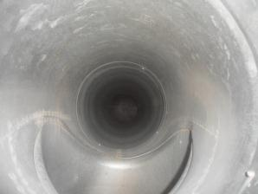  puhdistettuna
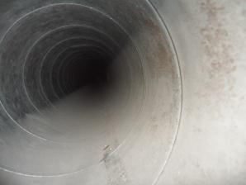ennen puhdistusta | 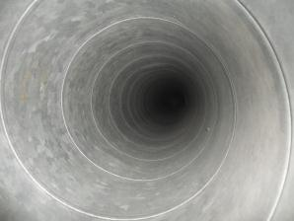  puhdistettuna
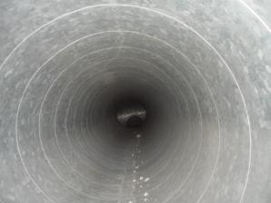  ennen puhdistusta | 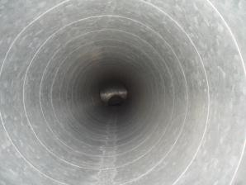  puhdistettuna
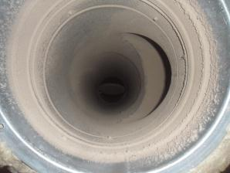ennen puhdistusta | 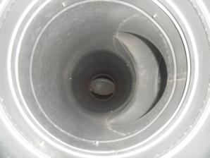puhdistettuna
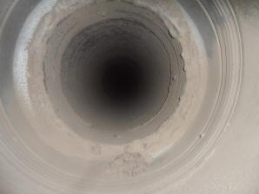ennen puhdistusta | 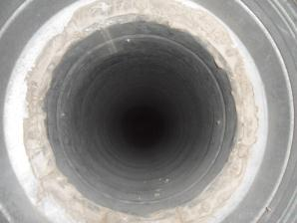  puhdistettuna
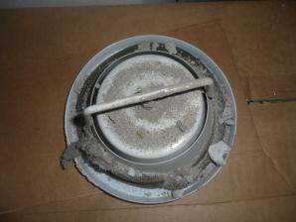ennen puhdistusta | 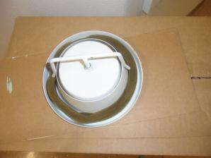  puhdistettuna

